Министерство науки и высшего образования Российской Федерации

Федеральное государственное бюджетное образовательное учреждение

высшего образования

**«КУБАНСКИЙ ГОСУДАРСТВЕННЫЙ УНИВЕРСИТЕТ»**

**(ФГБОУ ВО «КубГУ»)**

**Факультет компьютерных технологий и прикладной математики**

**Кафедра вычислительных технологий**

**ЛАБОРАТОРНАЯ РАБОТА №10**

**Дисциплина: Криптографические протоколы**

Работу выполнила: ____________________________________Д. Н. Баева

Направление подготовки: 02.03.02 Фундаментальная информатика и информационные технологии

Преподаватель: ______________________________________А. А. Крамаренко

**Цель работы:** реализовать рюкзачную криптосистему шифрования и расшифрования вводимых сообщений. Открытый ключ показывать пользователю, закрытый ключ записывать в файл.

**Ход работы:**

Рюкзачная криптосистема (или шифр с открытым ключом) — это класс криптографических алгоритмов, которые используют два ключа: публичный и приватный. Рассмотрим основные концепции таких алгоритмов:

1. **Публичный ключ**: известен всем и используется для шифрования сообщений. Он может быть распространен открыто, безопасно передаваться и храниться в открытом доступе.
2. **Приватный ключ**: известен только владельцу и используется для расшифровки зашифрованных сообщений. Он должен быть строго секретным и храниться в надежном месте.

Процесс работы рюкзачной криптосистемы:

* **Генерация ключей**:
  + Пользователь генерирует пару ключей: публичный и приватный.
  + Публичный ключ передается другим пользователям.
* **Шифрование**:
  + Пользователь, желающий отправить зашифрованное сообщение, использует публичный ключ получателя для шифрования.
  + Получатель использует свой приватный ключ для расшифровки сообщения.

**Пример использования:** Алиса генерирует ключи: публичный и приватный.Боб передает Алисе свой публичный ключ.Алиса шифрует сообщение с помощью публичного ключа Боба.Боб расшифровывает сообщение с помощью своего приватного ключа.

Важно отметить, что рюкзачные криптосистемы используют математические задачи, такие как задача о рюкзаке, для обеспечения безопасности. Эти системы широко применяются в современной криптографии, включая протоколы HTTPS, SSH и другие. Однако в реальных системах безопасности используются более сложные алгоритмы, такие как RSA и ECC.

Программный продукт состоит из 3 классов, каждый из которых отвечает за определенную часть алгоритма.

Класс **KeyPair** реализует генерацию пары ключей: публичного и приватного. Методы класса:

1. **__init__(self, n=128)**. Это **конструктор** класса, который вызывается при создании объекта типа KeyPair. Принимает необязательный аргумент n, который по умолчанию равен 128. Генерирует публичный и приватный ключи, используя метод Generate(n). Присваивает полученные ключи атрибутам public_key и private_key объекта.
2. **Generate(n)** (статический метод). Этот метод **генерирует ключи**. Принимает аргумент n, который определяет длину последовательности случайных чисел. Создает случайную последовательность из n чисел, каждое из которых выбирается случайно в диапазоне от 1 до 1000. Вычисляет публичный ключ как список, в котором каждый элемент равен 2 в степени соответствующего числа из последовательности. Приватный ключ вычисляется как сумма всех элементов публичного ключа. Возвращает пару ключей: публичный и приватный.
3. **GetPublicKey(self)**. Этот метод возвращает публичный ключ объекта KeyPair.
4. **GetPrivateKey(self)**. Этот метод возвращает приватный ключ объекта KeyPair.

Класс KeyPair представлен на рисунке 1.

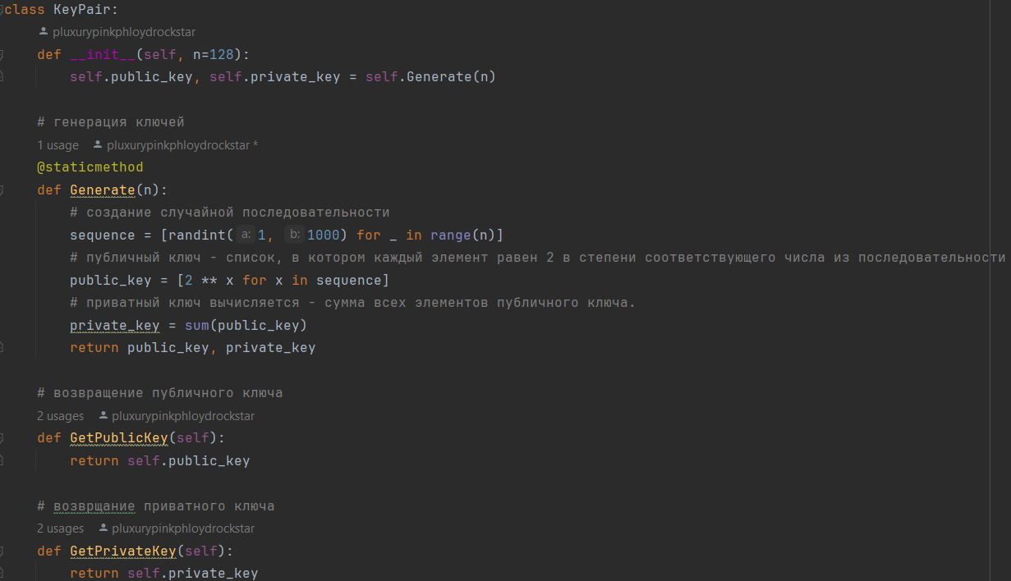

Рисунок 1 – Класс генерации ключей.

Класс **CipherText** реализует шифрование сообщений с использованием публичного ключа. Методы класса:

1. **__init__(self, message, public_key)**. Это **конструктор** класса, который вызывается при создании объекта типа CipherText. Принимает два аргумента: message (сообщение, которое нужно зашифровать) и public_key (публичный ключ). Вызывает метод Encrypt(message, public_key) для шифрования сообщения. Присваивает полученный зашифрованный текст атрибуту cipher_text объекта.
2. **Encrypt(message, public_key)** (статический метод). Этот метод **шифрует сообщение**. Принимает аргументы message (сообщение) и public_key (публичный ключ). Создает пустой список cipher_text. Для каждого символа в сообщении: вычисляет код символа с помощью функции ord(char), умножает код символа на элемент публичного ключа, выбирая его по индексу len(cipher_text) % len(public_key) и добавляет полученное значение в список cipher_text. Возвращает список cipher_text, содержащий зашифрованный текст.
3. **Get(self)**. Этот метод возвращает зашифрованный текст, хранящийся в атрибуте cipher_text.

Класс CipherText представлен на рисунке 2.

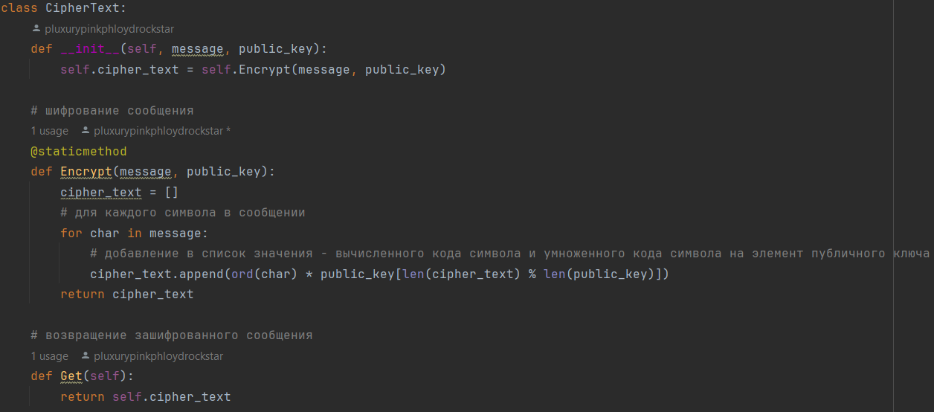

Рисунок 2 – Класс шифрования сообщения.

Финальный класс **PrivateKey** реализует расшифровку зашифрованного текста с использованием приватного ключа. Методы класса:

1. **__init__(self, private_key)**. Это **конструктор** класса, который вызывается при создании объекта типа PrivateKey. Принимает аргумент private_key (приватный ключ). Присваивает полученный приватный ключ атрибуту private_key объекта.
2. **DecipherString(self, cipher_text)**. Этот метод **расшифровывает зашифрованный текст**. Принимает аргумент cipher_text (зашифрованный текст). Создает пустую строку original_message. Для каждого зашифрованного символа в cipher_text: вычисляет код символа, разделив зашифрованный символ на приватный ключ (используется операция модуля), преобразует полученный код символа в символ с помощью функции chr(char_code) и добавляет символ к original_message. Возвращает расшифрованное сообщение.

Класс PrivateKey представлен на рисунке 3.

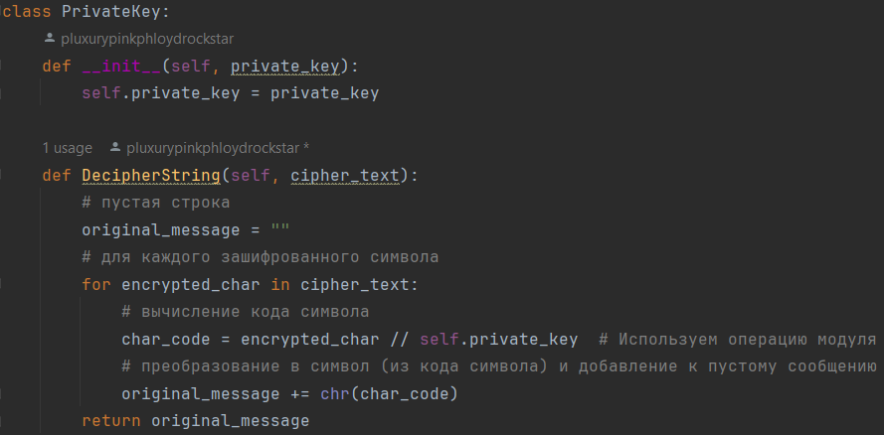

Рисунок 3 – Класс расшифровки зашифрованного сообщения.

В конце программы реализовано следующее: функция SavePrivateKeyToFile() сохраняет приватный ключ в файл, а функция SaveDecryptedMessageToFile() охраняет расшифрованное сообщение в файл. Создается объект KeyPair, который генерирует пару ключей: публичный и приватный. Выводится на экран публичный ключ. Затем создается сообщение “Hello, World!” и шифруется с использованием публичного ключа. Расшифровывает зашифрованное сообщение с помощью приватного ключа. Сохраняется приватный ключ в файл “private_key.txt” и сохраняется расшифрованное сообщение в файл “decrypted_message.txt” (рисунок 4).

Рисунок 4 – Вызов соответствующих функций.

**Результаты работы программы:**

На рисунке 5 представлен результат работы вышеописанной программы.



Рисунок 5 – Результат работы программы.

**Листинг программы**

Файл LW_10.py

# реализация рюкзачной криптосистемы

from random import randint

# класс генерации публичного и приватного ключа

class KeyPair:

def __init__(self, n=128):

self.public_key, self.private_key = self.Generate(n)

# генерация ключей

@staticmethod

def Generate(n):

# создание случайной последовательности

sequence = [randint(1, 1000) for _ in range(n)]

# публичный ключ - список, в котором каждый элемент равен 2 в степени соответствующего числа из последовательности

public_key = [2 ** x for x in sequence]

# приватный ключ вычисляется - сумма всех элементов публичного ключа.

private_key = sum(public_key)

return public_key, private_key

# возвращение публичного ключа

def GetPublicKey(self):

return self.public_key

# возврщание приватного ключа

def GetPrivateKey(self):

return self.private_key

# класс шифрования сообщения

class CipherText:

def __init__(self, message, public_key):

self.cipher_text = self.Encrypt(message, public_key)

# шифрование сообщения

@staticmethod

def Encrypt(message, public_key):

cipher_text = []

# для каждого символа в сообщении

for char in message:

# добавление в список значения - вычисленного кода символа и умноженного кода символа на элемент публичного ключа

cipher_text.append(ord(char) * public_key[len(cipher_text) % len(public_key)])

return cipher_text

# возвращение зашифрованного сообщения

def Get(self):

return self.cipher_text

# класс расшифровки зашифрованного сообщения с использованием приватного ключа

class PrivateKey:

def __init__(self, private_key):

self.private_key = private_key

def DecipherString(self, cipher_text):

# пустая строка

original_message = ""

# для каждого зашифрованного символа

for encrypted_char in cipher_text:

# вычисление кода символа

char_code = encrypted_char // self.private_key # Используем операцию модуля

# преобразование в символ (из кода символа) и добавление к пустому сообщению

original_message += chr(char_code)

return original_message

# функция записи приватного ключа в файл

def SavePrivateKeyToFile(private_key, filename="private_key.txt"):

with open(filename, "w") as file:

file.write(str(private_key))

print(f"Приватный ключ сохранен в файл {filename}")

# функция записи расшифрованного сообщения в файл

def SaveDecryptedMessageToFile(decrypted_message, filename="./decrypted_message.txt"):

with open(filename, "w") as file:

file.write(message)

print(f"Расшифрованное сообщение сохранено в файл {filename}")

# генерация ключей

key_pair = KeyPair()

print("Публичный ключ:", key_pair.GetPublicKey())

# сообщение

message = "Hello, World!"

# шифрование сообщения

cipher_text = CipherText(message, key_pair.GetPublicKey()).Get()

private_key = PrivateKey(key_pair.GetPrivateKey())

# расшифрование сообщения

decrypted_message = private_key.DecipherString(cipher_text)

print("Зашифрованное сообщение:", cipher_text)

print("Расшифрованное сообщение:", decrypted_message)

# запись в файл приватного ключа и расшифрованного сообщения

SavePrivateKeyToFile(key_pair.GetPrivateKey())

SaveDecryptedMessageToFile(decrypted_message)